《淄博市淄川区将军路街道北石谷村村庄规划（2021-2035年）》
方案公示公告

《淄博市淄川区将军路街道北石谷村村庄规划（2021-2035年）》方案已编制完成，按照《中华人民共和国城乡规划法》相关规定，现将规划方案主要内容予以公示。
公示期限：2025年8月01日至2025年8月31日
意见反馈电话：
淄博市淄川区将军路街道办事处 18560880332
淄博市自然资源和规划局淄川规划管理办公室 0533-5180586
编制单位：上宸工程设计集团有限公司 13969380824
淄博市淄川区将军路街道办事处
2025年8月1日
《淄博市淄川区将军路街道北石谷村村庄规划（2021-2035年）》
主要内容简介
一、总则
1.规划期限
近期至2025年；
远期至2035年。
2.规划范围
规划范围北石谷村村域范围内城镇开发边界外全部国土空间，总面积为211.77公顷。
3.村庄发展定位
立足村庄生态和产业发展优势，以特色农业为基础，发展乡村农文旅融合发展产业，赋能乡村振兴。将北石谷村打造成为城乡融合示范村、乡村振兴示范村。
以促进经济发展和改善村民居住环境为目标，抓住特色及优势，通过生态保护与建设，产业发展与提升，空间梳理与塑造，村庄环境改造与提升。
二、村庄规划内容
1.人口规模预测
规划期末规划范围内村庄常住人口约为2700人，户数约为900户。
2．上位规划落实
（1）耕地和永久基本农田保护红线
规划落实永久基本农田面积32.71公顷。严格落实耕地占补平衡，因建设确需占用的，必须依法补充同等数量、质量的可以长期稳定利用的耕地，确保粮食产能不降低。
（2）生态保护红线
北石谷村规划范围内无生态保护红线。
（3）洪涝风险控制线
落实洪涝风险控制线面积19.09公顷。。在洪涝风险控制线内，禁止修建围提、阻水渠道、阻水道路，禁止种植高杆农作物、芦苇和树木；禁止设置拦河渔具；禁止弃置矿渣、石渣、煤灰、泥土、垃圾等。
3.国土空间布局
（1）农业空间布局
农业空间主要由耕地、园地、农业设施建设用地及其他土地组成。至2035年，农业空间面积61.96公顷。
（2）生态空间布局
生态空间主要由林地、草地和陆地水域组成。至2035年，生态空间面积61.81公顷。
（3）建设空间布局
按照集约节约利用土地、方便村民生产生活的原则，有序推进建设用地整理，优化建设用地布局。
规划总建设用地87.06公顷，其中村庄建设用地69.23公顷。
4.生态修复与土地综合整治规划
对生态景观环境进行综合保护，包括农田生态景观环境综合保护、切实开展人居环境整治工作等。
充分尊重居民意愿，将零碎低效的村庄建设用地还耕还林还草等，整合腾出的村庄内各类土地，优先用于农村基础设施和新建村庄集体产业。新增建设用地与减量用地进行增减挂钩，新增建设用地使用时按国家相关要求，实行先减量，后新建。
5.产业发展与布局规划
按照土地规划及产业发展策略，产业布局分为四大功能区，即：村庄综合服务区、乡村旅游产业片区、乡村绿色工业片区、现代农业种植区。
6.道路交通规划
北石谷村对外交通主要为山川路、滨河路，连接村庄与淄川城区。
规划将村庄道路分为村庄干路、村庄支路、巷路三级。
村庄干路：承担村内主要交通的道路，道路宽度6-8米。
村庄支路：连接村庄主要道路，是村庄内部主要的车行通道，道路宽度4-6米。
巷路：主要为村内人行通道，路面宽度在2-4米。
村庄道路断面形式均为一块板，新建房屋距离村庄干路不少于2米。
7.近期行动计划
结合相关要求，到2025年，北石谷村近期建设涉及农用地整治、道路交通设施、人居环境整治、产业项目建设等四个方面。

主要图纸
1.村域国土空间现状图
2.村域国土空间规划图
3.村域控制线分布图
4.村域生态修复与国土综合整治规划图
5.村域道路交通规划图

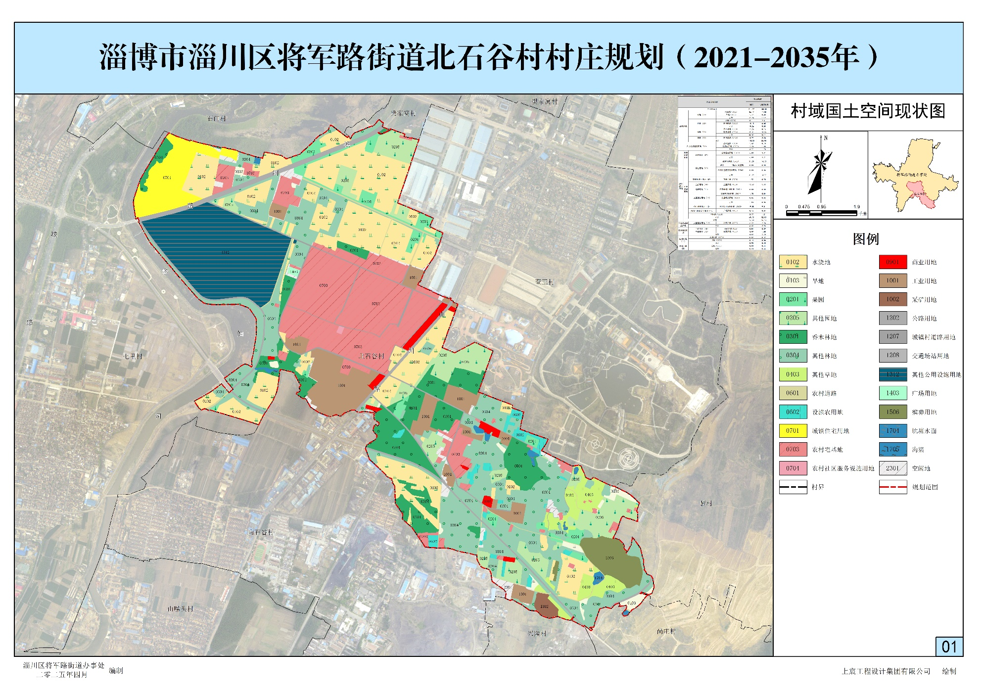
1.村域国土空间现状图
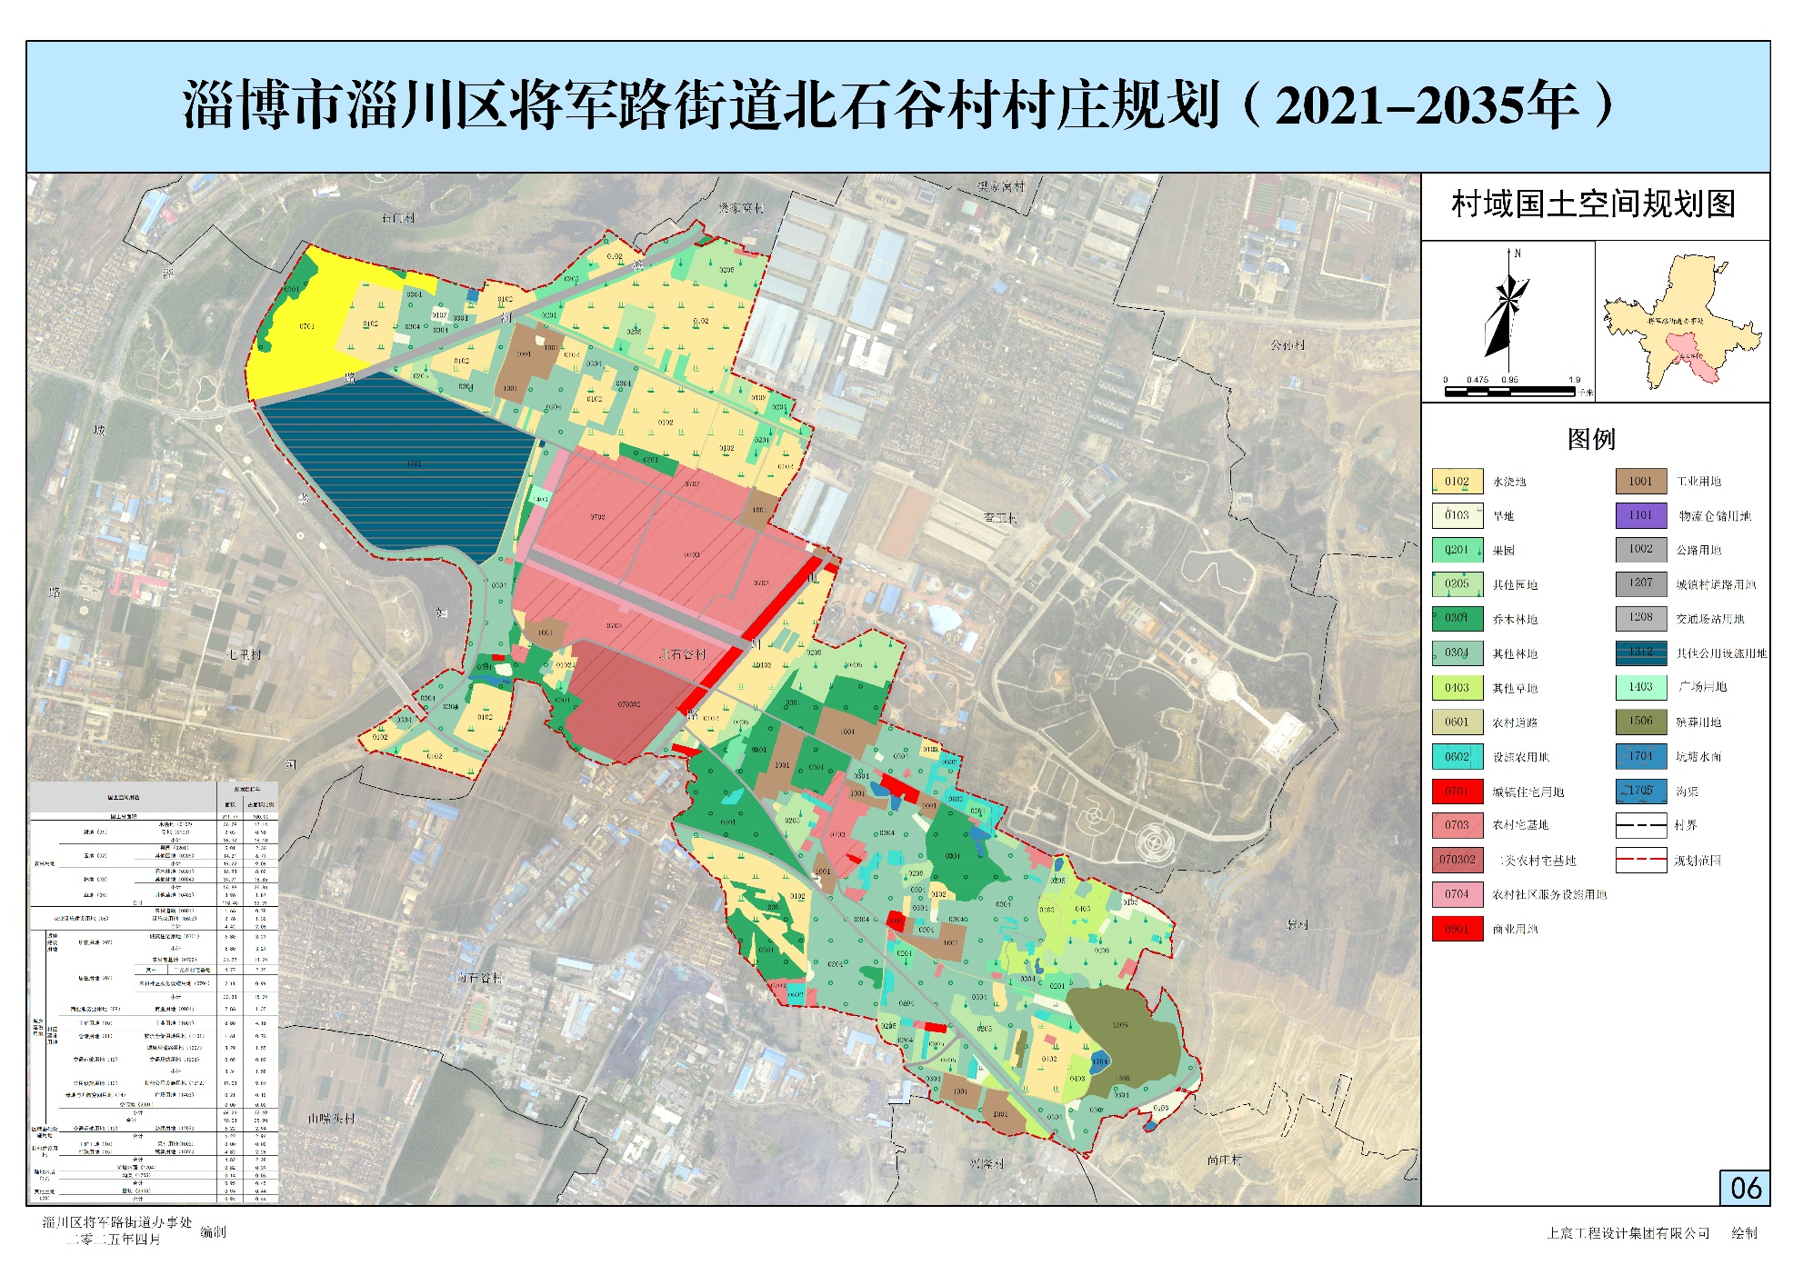
2.村域国土空间规划图
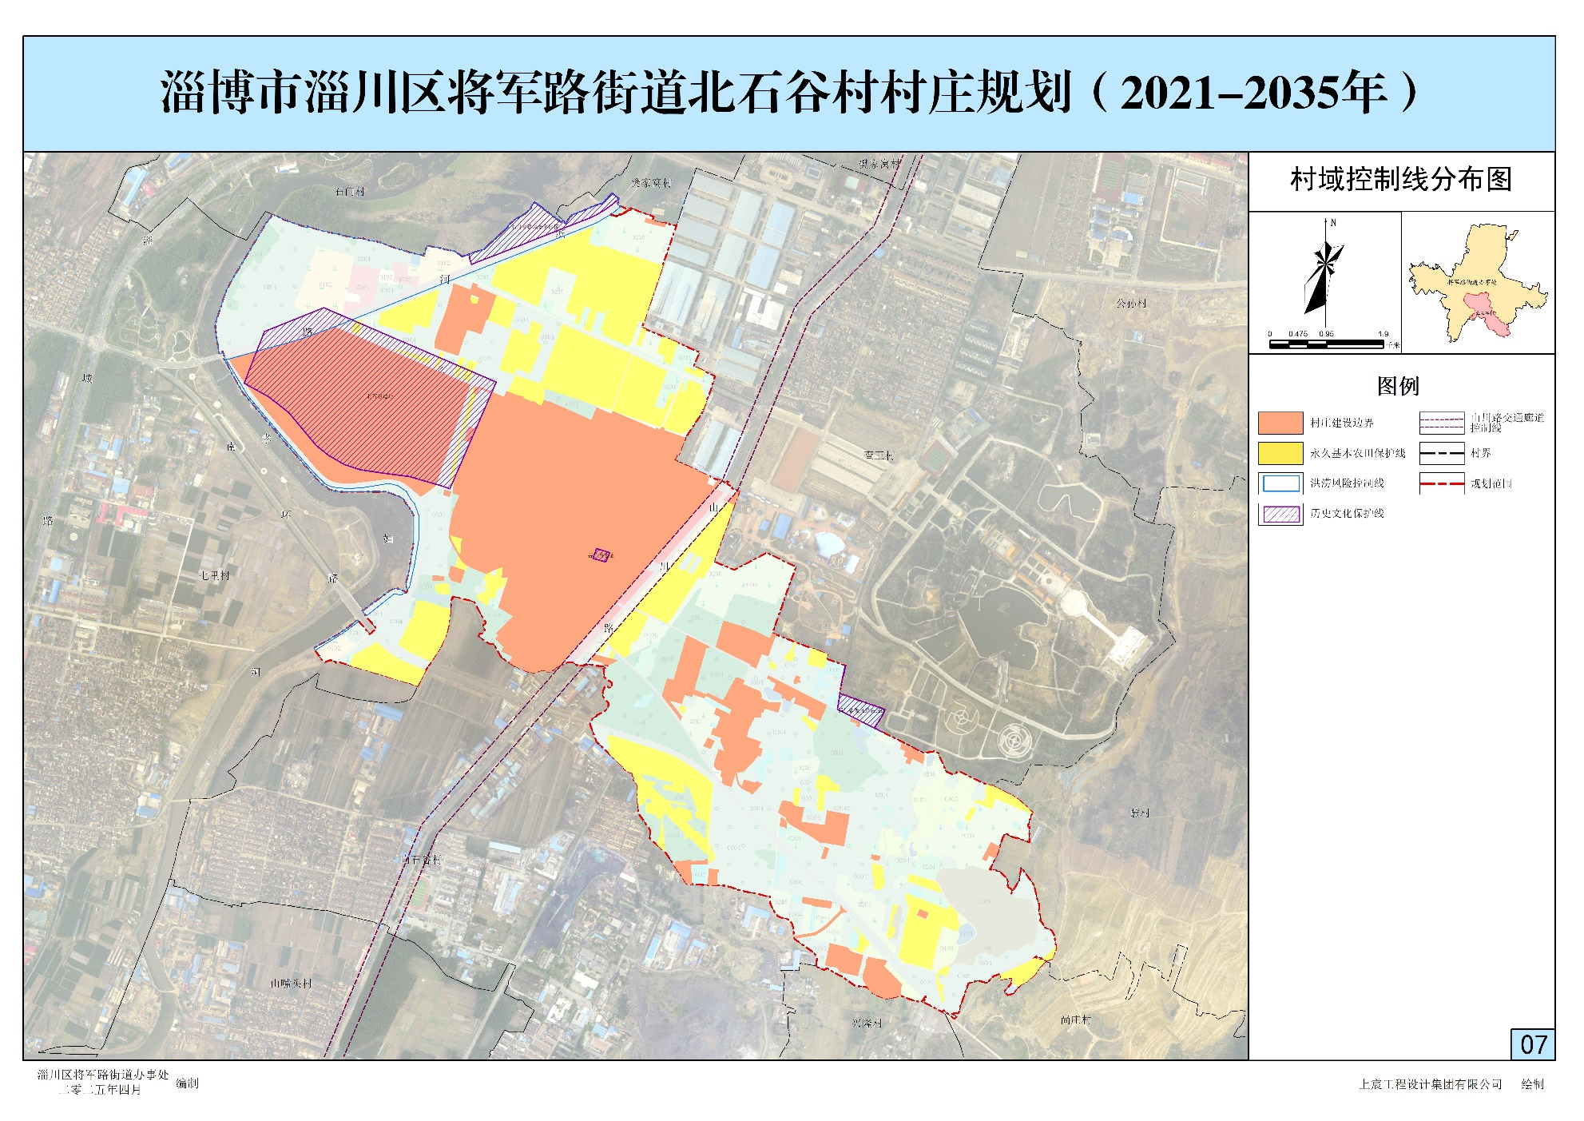
3.村域控制线分布图
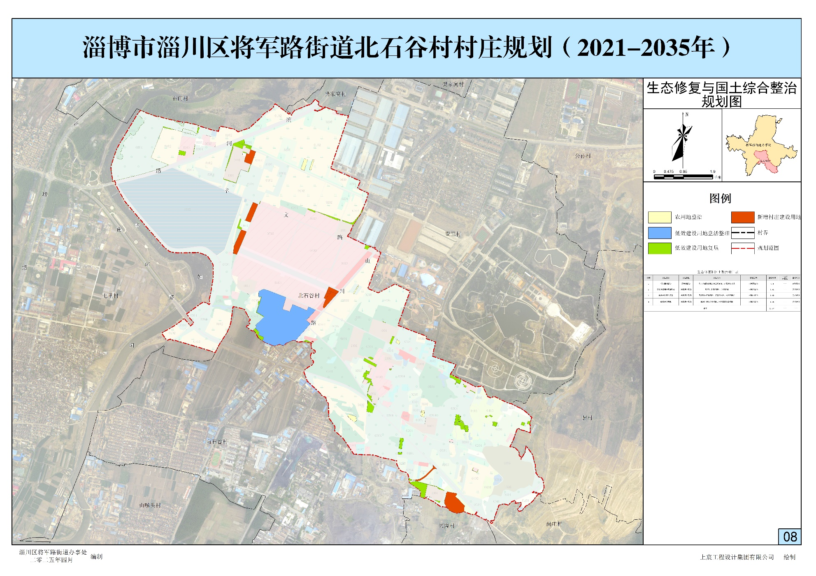
4.村域生态修复与国土综合整治规划图
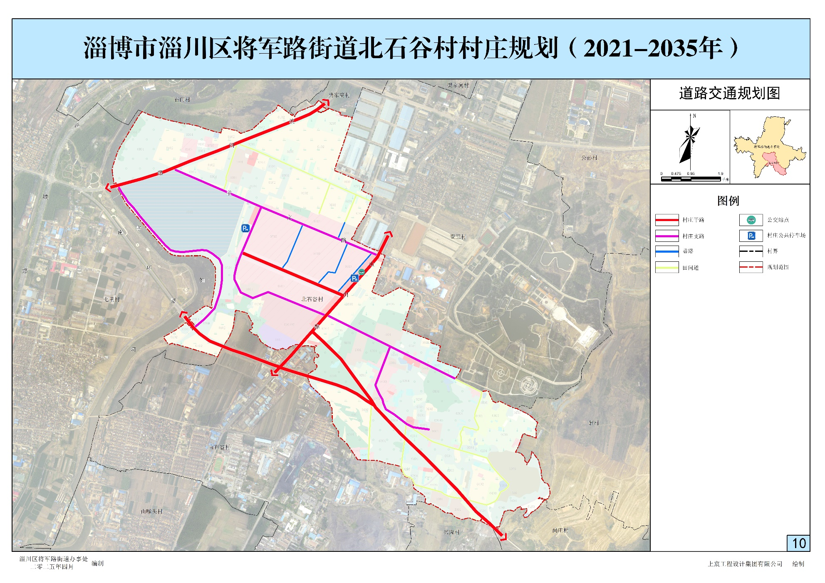
5.村域道路交通规划图

